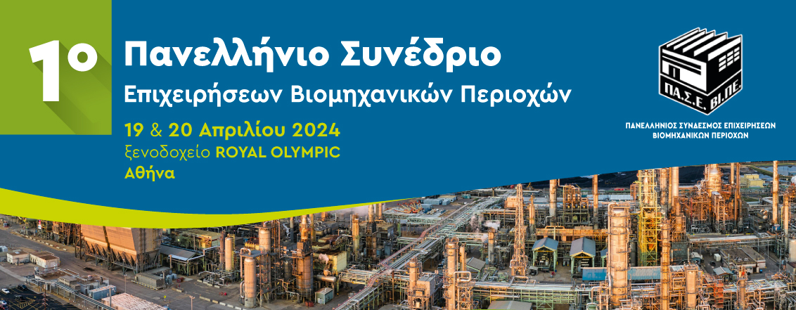
ΦΟΡΜΑ ΣΥΜΜΕΤΟΧΗΣ ΤΙΜΗΣ ΕΝΕΚΕΝ

Πρώτο Πανελλήνιο Συνέδριο Επιχειρήσεων Βιομηχανικών Περιοχών

Ξενοδοχείο Royal Olympic, Αθανασίου Διάκου 28, Αθήνα

Πρώτη Ημέρα Συνεδρίου, Παρασκευή 19 Απριλίου 2024

Προσέλευση: 10:15 – 11:15 / Λήξη εργασιών: 18.00
ΟΝΟΜΑΤΕΠΩΝΥΜΟ

ΕΤΑΙΡΕΙΑ – ΦΟΡΕΑΣ

ΕΠΑΓΓΕΛΜΑΤΙΚΗ ΙΔΙΟΤΗΤΑ
ΤΗΛΕΦΩΝΟ ΚΑΙ EMAIL

Δεύτερη Ημέρα Συνεδρίου, Σάββατο 20 Απριλίου 2024
Προσέλευση: 10:30 – 11:15 / Λήξη εργασιών: 15.00

ΟΝΟΜΑΤΕΠΩΝΥΜΟ

ΕΤΑΙΡΕΙΑ – ΦΟΡΕΑΣ

ΕΠΑΓΓΕΛΜΑΤΙΚΗ ΙΔΙΟΤΗΤΑ
ΤΗΛΕΦΩΝΟ ΚΑΙ EMAIL

Σε περίπτωση που θέλετε να παρακολουθήσετε τις εργασίες του συνεδρίου και τις δύο ημέρες, αφού συμπληρώσετε τα στοιχεία σας μία φορά, τσεκάρετε με Χ το ακόλουθο κουτάκι:

ΠΑΡΑΚΟΛΟΥΘΗΣΗ ΔΙΗΜΕΡΟΥ ☐

Η συμπληρωμένη φόρμα συμμετοχής θα πρέπει να αποσταλεί το αργότερο μέχρι την Τετάρτη 17/04/2024 στο ακόλουθο email: press.pasevipe@gmail.com

Σημείωση:

Η παρακολούθηση των εργασιών του συνεδρίου γίνεται αποκλειστικά με φυσική παρουσία.

Μετά την ολοκλήρωση του συνεδρίου, υλικό από τις παρουσιάσεις, Δελτία Τύπου, βίντεο και αρθρογραφία θα αναρτηθούν σταδιακά στο website του διοργανωτή www.pasevipe.gr και σε συνεργαζόμενα site.

Για περισσότερες πληροφορίες μπορείτε να επικοινωνήσετε με:

Γραφείο Τύπου ΠΑΣΕΒΙΠΕ (κυρίες Α. Βούλγαρη και Τ. Τζουμάρα)
Τ: 210 6912 183 & 210 6912 505
K: 697 8373 031 & 697 4904 165
Email: press.pasevipe@gmail.com

Γραμματεία ΠΑΣΕΒΙΠΕ:
Τ: 261 0225 517
K: 698 4627 588
Email: pasevipe.secretary@gmail.com

LinkedIn: www.linkedin.com/company/pasevipe/



